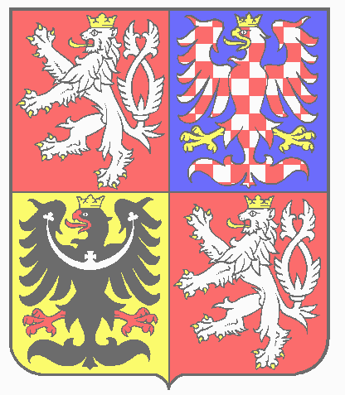 | 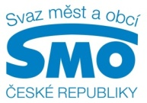  Ministerstvo financí  Oddělení Vnější vztahy a komunikace  Michal Žurovec, tel.: 257 043 128  Svaz měst a obcí ČR  Mediální zastoupení  Štěpánka Filipová, mobil: 724 302 802

2. července 2015
Rozpočtovým určením daní se bude zabývat expertní tým
Ministerstva financí a Svazu měst a obcí

První místopředseda vlády a ministr financí Andrej Babiš se dnes na Ministerstvu financí sešel se zástupci Svazu měst a obcí České republiky (SMO ČR) v čele s předsedou Františkem Luklem. Hlavním tématem bylo rozpočtové určení daní (RUD), podle kterého se rozdělují výnosy ze sdílených daní. Z jednání vyplynulo, že k RUD vznikne expertní pracovní skupina. Mimo jiné se bude zabývat motivačními prvky pro města a obce pro to, aby podpořily lepší výběr daní, řešit bude i samotné rozdělení výnosů, příspěvek na přenesenou působnost a další témata, které se týkají financování územních samospráv.
Obě strany se shodly na nutnosti důkladného vyhodnocení změn, které v RUD provedly minulé vlády, zejména rozsáhlou novelou v roce 2013. „Shodli jsme se, že naším společným zájmem je nastavení spravedlivého systému, který umožní městům, obcím, krajům i státu jak řádné plnění nezbytné agendy, tak investice do rozvoje,“ uvedl předseda SMO ČR František Lukl a dodal: „Dohoda panuje i v tom, že je třeba otevřít debatu o rozpočtovém určení daní jako takovém, podíl na daních se totiž samosprávám v minulosti významně snížil. Z území teď mimo jiné zaznívají požadavky, aby se obcím pokryly náklady, které mají se zajišťováním podmínek pro podnikání, například tam, kde jsou velká logistická centra.“
Ministr financí proto zřídí odborný pracovní tým, v kterém budou i zástupci měst a obcí. „Na novém modelu rozdělení rozpočtového určení daní by měla existovat širší politická shoda, aby se předešlo neustálým změnám, které nepřispívají ke stabilitě hospodaření žádného rozpočtu,“ uvedl ministr financí Andrej Babiš a dodal: „Obce nejlépe hospodaří, ale chápu, že na služby v území chybí peníze. Rozpočet má nyní bohužel obrovský deficit, stále je třeba velký problém, který způsobily minulé vlády, s vratkami zadržené DPH. Postupně se ale situace srovnává a děláme vše proto, aby finanční prostředky šly tam, kde jsou skutečně potřeba.“ I proto Ministerstvo financí v současné době analyzuje možnost motivačních prvků pro samosprávy na podporu výběru daní. Výsledky chce poslat Svazu měst a obcí ČR tak, aby se o nich mohl debatovat nový expertní tým na svém zářijovém jednání.
Účastníci jednání se při hodnocení aktuálních dat o výběru daní shodli na pozitivním trendu v oblasti výběru DPH, které na úrovni veřejných rozpočtů vykazuje meziroční růst již čtvrtý měsíc po sobě. „Uvítal jsem ujištění od pana ministra, že výpadek, který byl v meziročním srovnání patrný v prvních měsících letošního roku, a jehož dopad obce stále pociťují, byl způsoben mimořádnými vlivy, Už teď je vidět, že se situace srovnává, a to je dobře,“ řekl František Lukl. „Zástupce Svazu jsem zároveň ujistil, že tento negativní vliv v průběhu roku zcela odezní a za celý rok naopak očekáváme meziroční nárůst inkasa sdílených daní, a to o 5 mld. Kč“, dodal Andrej Babiš.
Dalším tématem jednání byly kontroly. Předseda Svazu měst a obcí ČR František Lukl uvedl, že je zájem Svazu stejný jako Ministerstva financí, aby se odstranila duplicita, často multiplicita kontrol. Města a obce proto podporují nový zákon o vnitřním řízení a kontrole ve veřejné správě z dílny Ministerstva financí, který nadbytečné kontroly ruší, a snižuje tak administrativní zátěž samospráv. Zároveň zavádí adresnější odpovědnost a posiluje nezávislost auditorů.
Debatovalo se také o hazardu, zejména jeho rušení a omezování prostřednictvím obecních vyhlášek. Jak snaha obcí, které regulují hazard vyhláškami, tak úsilí Ministerstva financí v rámci správních řízení rušit vydaná povolení v co nejkratších termínech, směřují ke společnému cíli státu a měst i obcí: udělat v oblasti hazardu pořádek. Otevřela se i otázka malých rozpočtových pravidel. Podle Svazu by se měla zjednodušit pravidla pro rozdělování dotací, kde se aktuálně řeší, kdo bude odvolacím orgánem. Ministerstvo už v dané věci připravilo potřebnou metodiku.

